***КОРОЛІВСТВО РУСЬКЕ (ГАЛИЦЬКО-ВОЛИНСЬКА ДЕРЖАВА). МОНГОЛЬСЬКА НАВАЛА***

*Завдання 1-105 з вибором однієї правильної відповіді*

*1253 Завдання 1*

**Укажіть світлину, яка відображає Холмську ікону**

**А Б В Г** 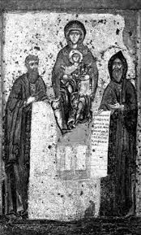 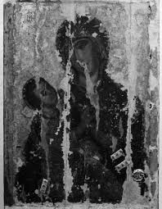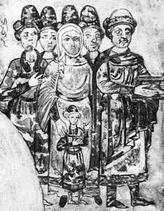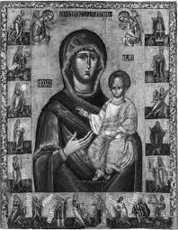

*1245 Завдання 2*

**Унаслідок Ярославської битви князь Данило Романович**

**А** позбувся політичної залежності від ханів Золотої Орди

**Б** зламав опір галицького боярства та остаточно утвердився при владі

**В** зупинив просування рицарів-хрестоносців на руські землі

**Г** поширив свою владу на Волинь і відновив єдність держави свого батька

*1240 Завдання 3*

**Подія про яку йдеться в уривку з історичного джерела відбулася:**

"… у той же рік прийшов Батий до Києва з многим-множеством сили своєї, і окружив

город. І обступила Київ сила татарська, і був город в облозі, і сповнена була земля Руська

ворогами…"

**А** 1199 року

**Б** 1223 року

**В** 1240 року

**Г** 1264 року

*1223 Завдання 4*

**За переказом руських князів після битви біля річки Калка було**

**А** відправлено у Монголію в кайданах

**Б** відпущено на волю

**В** осліплено

**Г** страчено

*1240 Завдання 5*

**Втрату князем Данилом контролю над містом Київ зумовлено**

**А** розоренням міста князем Андрієм Боголюбським

**Б** монгольською навалою

**В** повстанням киян

**Г** рішенням Любецького з’їзду князів

*1240 Завдання 6*

**Останнім центром опору киян під час штурму міста монголами була**

**А** Десятинна церква

**Б** Софійський собор

**В** Золоті ворота

**Г** Печерський монастир

*1199 Завдання 7*

**Землі, що об'єднав під своєю владою князя Романа 1199 року, позначені цифрами**

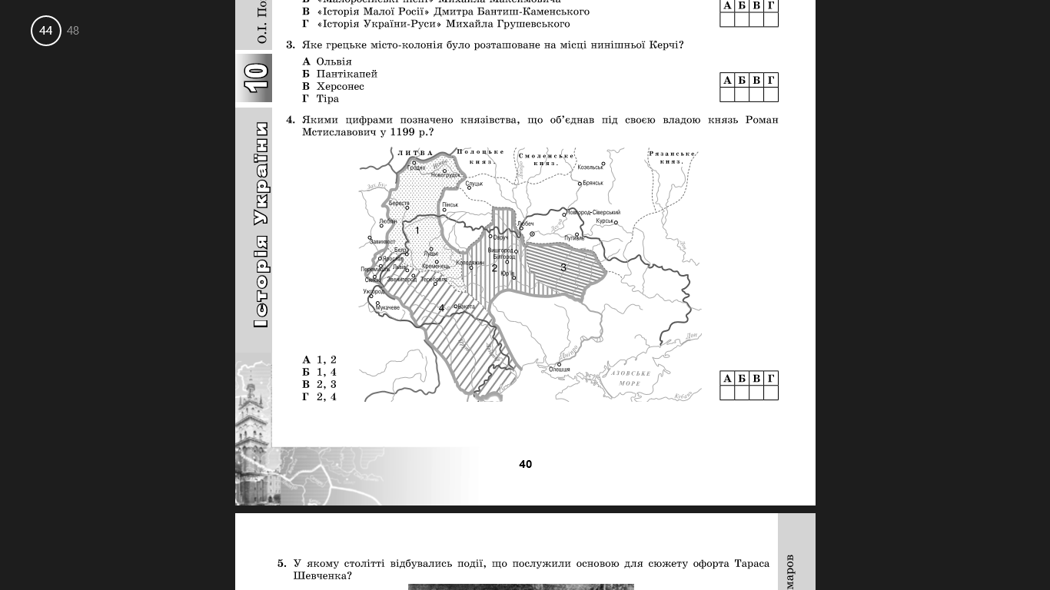

**А** 1, 2

**Б** 1, 4

**В** 2, 3

**Г** 2, 4

*1223 Завдання 8*

**Учасником битви біля річки Калка був**

**А** Роман Мстиславович

**Б** Ігор Святославович

**В** Данило Романович

**Г** Володимир Мономах

*1253 Завдання 9*

**Подія про яку йдеться в уривку з історичного джерела відбулася:**

"… у той же час прислав Папа послів достойних, що принеслиДанилові вінець, і скіпетр, і

корону, які означають королівськийсан, кажучи: "Сину, прийми ти від нас цей вінець

королівства". Опізо, посол папський, прийшов, несучи вінець і обіцяючи: " Ти матимеш

поміч від Папи…"

**А** наприкінці XII ст.

**Б** на початку XIII ст.

**В** у середині XIII ст.

**Г** наприкінці XIII ст.

*1223 Завдання 10*

**Причиною поразки русько-половецького війська у битві біля річки Калка було**

**А** неузгодженість дій руських князів

**Б** зрада половців

**В** значна чисельна перевага противника

**Г** непідготовленість до тривалого походу

*1205 Завдання 11*

**Про засновника Галицько-Волинської держави йде мова у варіанті**

**А** "… був він самодержцем всієї Руської землі, кидався був на поганих, як той лев, бо він ревно наслідував предка свого Мономаха…"

**Б** "… був він мужем мудрим і добрим, до духівництва щедрий, під правлінням якого Русь славилася досягненнями миру…"

**В** "… благовірний і христолюбивий цей князь, просвітив Руську землю, наче сонце, промені пускаючи, і слава його розійшлася по всіх землях…"

**Г** "… був він володарем добрим, хоробрим, мудрим, який спорудив міст багато, і церкви поставив, і братолюбством він світився із братом Васильком…"

*1199 Завдання 12*

**Об’єднання Галицького та Волинського князівств відбулося завдяки**

**А** походу волинського князя Романа Мстиславовича на місто Галич

**Б** перемозі князя Данила у битві біля міста Ярослав

**В** коронації князя Данила в місті Дорогочин

**Г** битви на річці Калка

*1199 Завдання 13*

**З історією міста Галич пов’язана пам'ятка, зображена на світлині**

**А Б В Г**

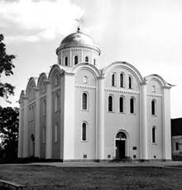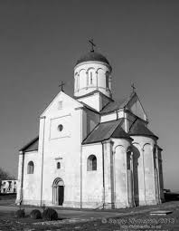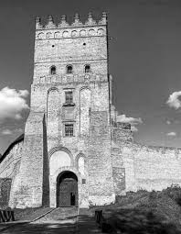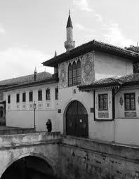

*1245 Завдання 14*

**Метою поїздки князя Данила до Золотої Орди було**

**А** прийняття віри від монголів

**Б** отримання підтримки від монголів у боротьбі з боярами

**В** установлення торговельних відносин із монголами

**Г** отримання ярлику на правління Галицько-Волинською державою

*1240 Завдання 15*

**На картосхемі зображено**

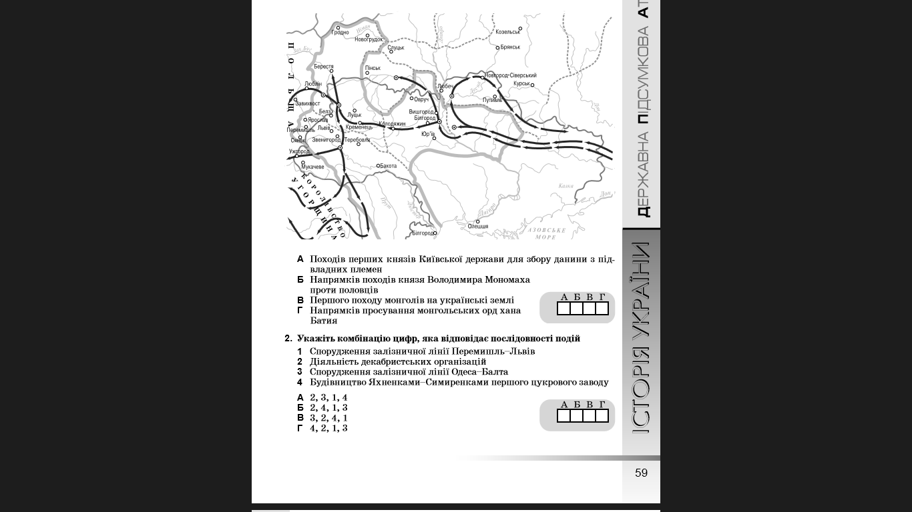

**А** напрямки торгову шляху "із варяг у греки"

**Б** напрямки військових походів половецьких ханів

**В** напрямки Великого розселення слов’ян

**Г**  напрямки просування монгольських військ хана Батия

*1340 Завдання 16*

**Укажіть світлину, яка відображає Дорогобузьку ікону**

**А Б В Г**

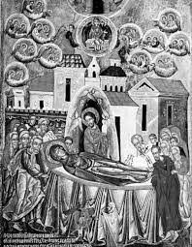 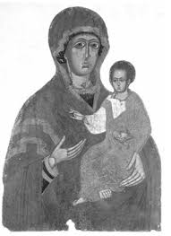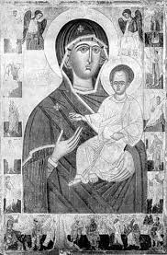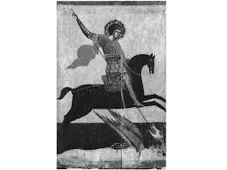

*1199 Завдання 17*

**Однією з причин роздробленості Русі-України було**

**А** поширення язичницьких вірувань

**Б** монгольська навала

**В** прагнення удільних князів до незалежності

**Г** поширення практики шлюбної дипломатії

*1259 Завдання 18*

**Король Данило зазнав поразки у боротьбі з**

**А** хрестоносцями

**Б** монголами

**В** литовцями

**Г** поляками

*1199 Завдання 19*

**Літописець розповідає про правителя Галицько-Волинської держави:**

"… переміг він усі поганські народи, мудрістю ума додержуючи заповідей Божих. Був він

самодержцем усієї Руської землі, кидався був на поганих, як той лев і переходив землю їх,

як той орел, сердитий був, як та рись, і губив їх як той крокодил, а хоробрий був, як той

тур, бо він ревно наслідував предка свого Мономаха…"

**А** князя Романа

**Б** короля Данила

**В** короля Лева

**Г** князя Ярослава

*1259 Завдання 20*

**Наказ короля Данила про руйнування міських укріплень був зумовлений**

**А** поразкою у боротьбі з монголами

**Б** практикою майорату

**В** запровадженням шлюбної дипломатії

**Г** упровадженням магдебурзького права

*1253 Завдання 21*

**Укажіть світлину, яка відображає Холмську ікону**

**А Б В Г** 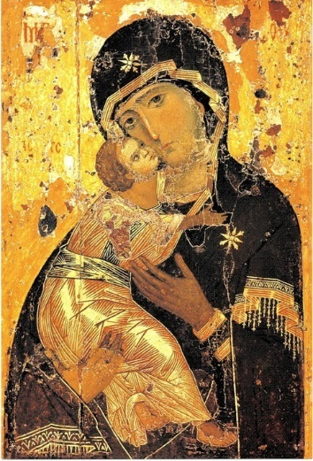 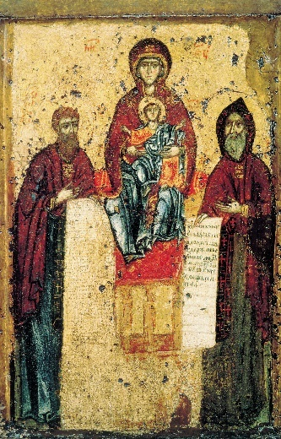 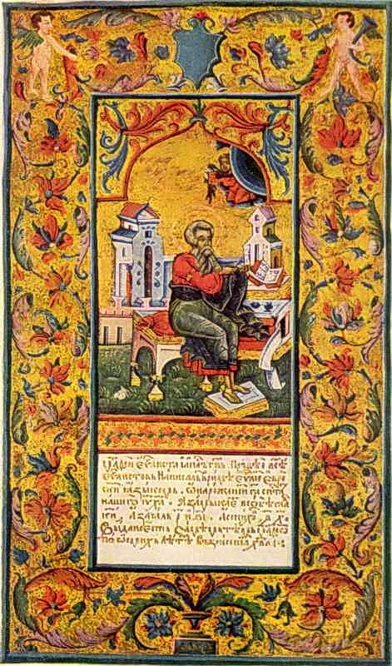 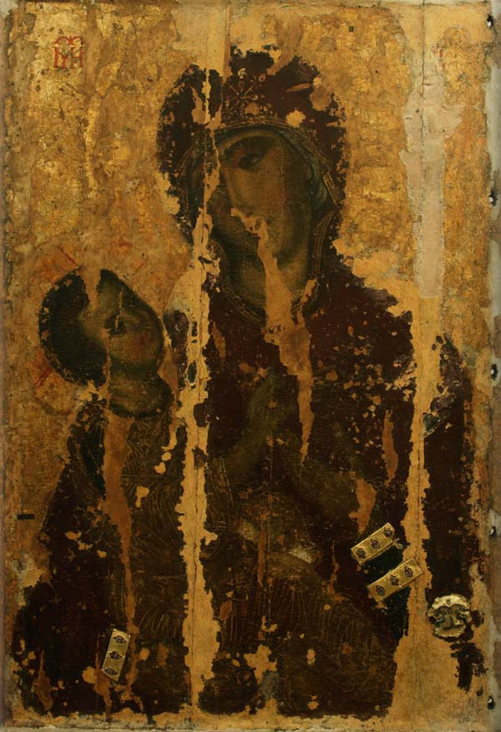

*1223 Завдання 22*

**У битві біля річки Калка союзниками руських князів були**

**А** монголи

**Б** печеніги

**В** половці

**Г** хозари

*1205 Завдання 23*

**Тимчасова втрата єдності Галицько-Волинської держави була зумовлена**

**А** рішенням Любецького з’їзду князів

**Б** половецькою навалою

**В** поразкою руських князів від монголів у битві біля річки Калка

**Г** загибеллю князя Романа у битві біля міста Завихост

*1199 Завдання 24*

**Галицько-Волинську державу історики вважають правонаступницею Київської держави, тому що**

**А** вона єдина змогла встояти перед монгольською навалою

**Б** зберегла герб і символи Київської держави

**В** успадкувала територію та форми соціально-економічного розвитку

**Г** врятувала Київську державу від агресії Хозарського каганату

*1340 Завдання 25*

**Прочитайте уривок з історичного джерела та виконайте завдання:**

" … опір полякам завдало лише одне місто Холм, інші ж міста не були укріплені й тому

були зайняті Казимиром без бою…"

**Про які події йдеться в уривку з історичного джерела**

**А** боротьбу короля Данила з литовсько-польською агресією

**Б** поділ галицько-волинської спадщини між Литвою та Польщею

**В** утворення Галицько-Волинської держави

**Г** приєднання Галичини до Золотої Орди

*1340 Завдання 26*

**Прочитайте уривок з історичного джерела та виконайте завдання:**

" … опір полякам завдало лише одне місто Холм, інші ж міста не були укріплені й тому

були зайняті Казимиром без бою…"

**Події, описані в уривку з історичного джерела, відбулися у**

**А** другій половині XII ст.

**Б** першій половині XIII ст.

**В** другій половині XIII ст.

**Г** першій половині XIV ст.

*1199 Завдання 27*

**З історією міста Володимир пов’язана пам'ятка, зображена на світлині**

**А Б В Г**

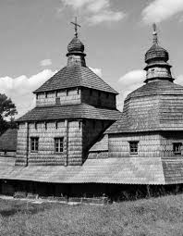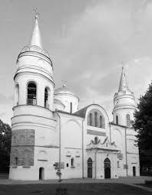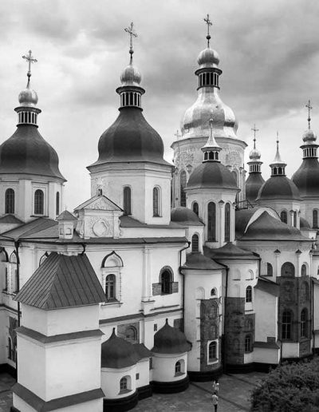

*1199 Завдання 28*

**Галицьке та Волинське князівства об’єднано в єдину державу**

**А** 1199 року

**Б** 1223 року

**В** 1240 року

**Г** 1264 року

*1199 Завдання 29*

**1199 – 1205 роки – це період в історії Галицько-Волинської держави, що характеризувався**

**А** завоюванням Галицько-Волинської держави монголами

**Б** відновленням державної єдності Галицько-Волинської держави

**В** розпадом Галицько-Волинської держави

**Г** утворення Галицько-Волинської держави

*1270 Завдання 30*

**Ознайомтеся з текстом джерела та дайте відповідь на запитання:**

"… переніс свою столицю у місто Львів, що сам будував ще за батька. Він жив у злагоді з

татарами, з ханами їх Ногаєм й Тулабугою ходив на Польщу, здобув для сина свого Юрія

місто Люблін. З цими ж таки ханами ходив він і на Литву та на Угорщину. Усіляко

намагався втримати в Галичині батьківські порядки…"

**В уривку з історичного джерела йде мова про короля**

**А** Лева

**Б** Юрія I Львовича

**В** Данила

**Г** Юрія II Болеслава

*1253 Завдання 31*

**Прочитайте уривок з історичного джерела та виконайте завдання:**

" … у той час прислав Папа послів достойних, що принесли Данилові вінець, і скіпетр, і

корону, які означають королівський сан, кажучи: "Сину! Прийми од нас оцей вінець

королівства". Тим часом Опізо, посол папський, прийшов, несучи вінець й обіцяючи: "Ти

матимеш поміч від Папи"…"

**В уривку йдеться про обіцянку допомоги королю Данилу в боротьбі з**

**А** литовцями

**Б** монголами

**В** поляками

**Г** тевтонцями

*1199 Завдання 32*

**Галицьке та Волинське князівства об’єднано в єдину державу князем**

**А** Юрієм I Львовичем

**Б** Юрієм II Болеславом

**В** Лев Даниловичем

**Г** Романом Мстиславовичем

*1240 Завдання 33*

**Галицько-Волинська держава потрапила в залежність від Орди за правління князя**

**А** Романа

**Б** Данила

**В** Лева

**Г** Юрія II Болеслава

*1199 Завдання 34*

**Переяславське князівство на картосхемі позначено цифрою**



**А** 1

**Б** 2

**В** 3

**Г** 4

*1240 Завдання 35*

**Під час монгольської навали у місті Київ зруйновано**

**А** Успенський собор

**Б** Десятинну церкву

**В** Михайлівський собор

**Г** Софійський собор

*1240 Завдання* *36*

**Картосхему потрібно використовувати, характеризуючи боротьбу князів з**

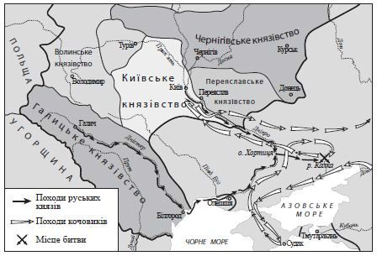

**А** печенігами

**Б** хозарами

**В** половцями

**Г**  монголами

*1238 Завдання 37*

**Подія про яку йде мова в уривку з історичного джерела відбулася:**

"… а Данило з військом на третій день став у Галичі, увійшов у свій город та прийняв стіл

свого батька та проголосив перемогу..."

**А** 1223 року

**Б** 1238 року

**В** 1264 року

**Г** 1340 року

*1223 Завдання 38*

**Ознайомтеся з текстом джерела і дайте відповідь на запитання:**

"… і не було їм обом підмоги ані від кого, тільки від Бога, допоки не прийшов Мстислав

Удатний з половцями. Усі угри й ляхи були вбиті, а інші схоплені, а ще інші, утікаючи по

землі Галицькій, потопилися, а другі смердами побиті були. І нікому ж не вдалося утекти

із них. Така бо милість од Бога Руській землі…"

**Події, описані в уривку з історичного джерела, відбулися у**

**А** першій половині XII ст.

**Б** першій половині XIII ст.

**В** другій половині XIII ст.

**Г** першій половині XIV ст.

*1199 Завдання 39*

**Ознайомтеся з текстом джерела та дайте відповідь на запитання:**

"… князь, як увійшов у роль жорстокого тирана, захопив найвидатніших галицьких

достойників. Кого вбиває, кого живим закопує у землю, з інших здирає шкуру, розриває на

шматки, багатьох простромлює стрілами. А тих, кого він не може одразу схопити, тому що

вони, нажахані, повтікали в інші краї, використовуючи дарунки, лестощі, усілякі хитрощі,

кличе назад, обдаровує їх шаною і підносить. Потім наказує стратити їх із найжахливішим

катуванням. І завдяки нещастям інших він сягнув доброту і за короткий час став могутнім

настільки, що панував усесильно майже усіма руськими князями, провінціями…"

**В уривку з історичного джерела йде мова про князя**

**А** Лева Даниловича

**Б** Ярослава Осьмомисла

**В** Данила Романовича

**Г** Романа Мстиславовича

*1199 Завдання 40*

**Ознайомтеся з текстом джерела та дайте відповідь на запитання:**

" … переміг він усі поганські народи, мудрістю ума додержуючи заповідей Божих. Був

він самодержцем усієї Руської землі, кидався був на поганих, як той лев і переходив землю

їх, як той орел, сердитий був, як та рись, і губив їх як той крокодил, а хоробрий був, як той

тур, бо він ревно наслідував предка свого Мономаха…"

**Про засновника якої держави йде мова в уривку з історичного джерела**

**А** Золотої Орди

**Б** Київської держави

**В** Хозарського каганату

**Г** Галицько-Волинської держави

*1340 Завдання 41*

**Про якого володаря Галицько-Волинської держави розповідає літописець:**

"… принаджував з різних країв католицьких священників і богословів, бажаючи защепити

їхню віру в русинів…"

**А** Романа

**Б** Данила

**В** Юрія I Львовича

**Г** Юрія II Болеслава

*1253 Завдання 42*

**Князь Данило погодився отримати від Папи Римського королівську корону для того, щоб**

**А** мати підтримку у боротьбі з монголами

**Б** задовольнити власне честолюбство

**В** мати підтримку у боротьбі з боярами

**Г** встановити торгові зв’язки з Римом

*1245 Завдання 43*

**Вислів XIII ст. "відвідати Сарай" означає**

**А** бути ув’язненим

**Б** запровадити принцип майорату

**В** взяти участь у князівському з’їзді

**Г** визнати політичну залежність

*1240 Завдання 44*

**Назвіть кочові племена в правильній послідовності їх появи на теренах Русі-України**

**А** хозари, монголи, половці, печеніги

**Б** печеніги, хозари, монголи, половці

**В** хозари, печеніги, половці, монголи

**Г** хозари, половці, печеніги, монголи

*1245 Завдання 45*

**Терміни баскак та ярлик потрібно використовувати, характеризуючи наслідки походів на Русь-Україну**

**А** печенігів

**Б** варягів

**В** половців

**Г** монголів

*1340 Завдання 46*

**Укажіть світлину, яка відображає Дорогобузьку ікону**

**А Б В Г**  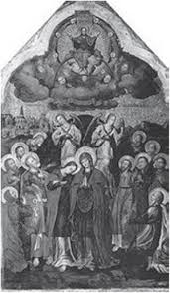

*1205 Завдання 47*

**Ознайомтеся з текстом джерела та дайте відповідь на запитання:**

" … він престол же Київського самодержав’я переніс із Києва до Галича. І писався всієї

Русі самодержцем…"

**Про яку особистість йде мова в уривку з історичного джерела**

**А** Юрія II Болеслава

**Б** Романа Мстиславовича

**В** Ярослава Осьмомисла

**Г** Юрія I Львовича

*1240 Завдання 48*

**З історією міста Київ пов’язана пам'ятка, зображена на світлині**

**А Б В Г**

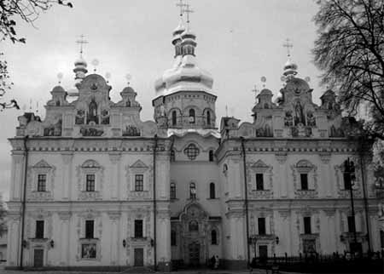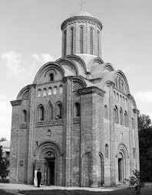 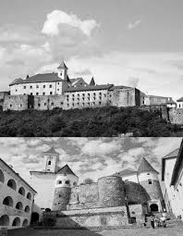

*1245 Завдання 49*

**Ознайомтеся з текстом джерела та дайте відповідь на запитання:**

"… об ярославські мури розбилися змагання противників – видерти з рук Романовичів їх

отчину, а кров злого мятежника землі, пролита на ярославських полях, запечатала собою

історію боярської олігархії, на котру ці змагання опиралися…"

**Якого року відбулася битва**

**А** 1223 року

**Б** 1245 року

**В** 1253 року

**Г** 1264 року

*1223 Завдання 50*

**Ознайомтеся з текстом джерела та дайте відповідь на запитання:**

"… і почали князі збирати воїнів, кожний у своїй землі та вирушили у похід проти татар.

Почули татари, що руські князі йдуть проти них, і прислали своїх послів, кажучи: "Чули

ми, що ви йдете проти нас, послухавшись половців. А ми вашої землі не займали, ні міст

ваших, ні сіл ваших, і прийшли не на вас. А якщо прибіжать до вас половці, ви їх не

приймайте і женіть їх від себе, а їх добро забирайте собі. Адже ми чули, що вони вам

чимало зла вчинили"…"

**Про підготовку до якої битви йде мова в уривку з історичного джерела**

**А** біля річки Каяла

**Б** біля міста Завихост

**В** біля міста Ярослав

**Г** біля річки Калка

*1223 Завдання 51*

**Ознайомтеся з текстом джерела та дайте відповідь на запитання:**

"… князі ж руські не стали слухати цього, але послів татарських перебили, а самі вирушили проти татар. І вийшли в поле, і зустрілися з татарами, і тут русичі погнали татар далеко в поле, рубаючи їх, захопили їхню худобу і повернулися назад зі стадами. Князь Мстислав Галицький звелів Данилу Романовичу перейти річку Калку полками, а сам вирушив услід за ними…"

**Якого року відбулася подія**

**А** 1199 року

**Б** 1223 року

**В** 1238 року

**Г** 1240 року

*1223 Завдання 52*

**Волинське князівство на картосхемі позначено цифрою**

  
 **А** 1

**Б** 2

**В** 3

**Г** 4

*1223 Завдання 53*

**Про яку битву йде мова в уривку з історичного джерела:**

"… ударили вони в полки татарські, і Василь був збитий з коня, а сам Данило був поранений у груди. Але через молодість і відвагу він не чув ран, що були на тілі його, був він сміливий і хоробрий від голови й до ніг його не було на нім вад. І були переможені князі руські…"

**А** біля річки Альта

**Б** біля міста Доростол

**В** біля міста Дорогочин

**Г** біля річки Калка

*1223 Завдання 54*

**Прочитайте уривок з історичного джерела та виконайте завдання:**

"… князь же київський Мстислав, убачивши це нещастя, нікуди не рушили з місця. Отаборились вони на горі над річкою Калкою і влаштували загорожу із кілок. І билися з-за цієї огорожі три дні. Захопили погани укріплення і людей перебили, усі полягли тут кістьми. Князів же придушили, поклавши їх під дошки, а татари зверху сіли обідати, і так стогнали князі, і життя своє закінчили…"

**Руські князі вели битву з**

**А** поляками

**Б** хозарами

**В** монголами

**Г** печенігами

*1245 Завдання 55*

**Ознайомтеся з текстом джерела та дайте відповідь на запитання:**

"… багато тоді полягло під мурами Ярослава угрів і ляхів, захоплено немалу здобич. Тоді ж Філя гордий схоплений був Андрієм двірським, а боярин Жирослав привів тисяцького Володислава Юрійовича, лихого каламутника землі Галицької. У той же день і той убитий був, і багато інших угрів було побито в гніві…"

**Подія відбулася за правління князя**

**А** Юрія II Болеслава

**Б** Романа Мстиславовича

**В** Данила Романовича

**Г** Юрія I Львовича

*1240 Завдання 56*

**Ознайомтеся з текстом джерела та дайте відповідь на запитання:**

" … прийшов хан Батий до міста Києва з величезною кількістю воїнів та оточив місто.

Облягла його сила татарська, і неможливо було нікому з міста вийти, ні в місто ввійти. І не

можна було чути в місті один одного від скрипіння возів, ревіння верблюдів, від звуків

труб, від іржання стад кінських і від галасу та крику незчисленної кількості людей…"

**Якого року відбулася подія**

**А** 1223 року

**Б** 1238 року

**В** 1240 року

**Г** 1253 року

*1240 Завдання 57*

**Ознайомтеся з текстом джерела та дайте відповідь на запитання:**

" … і послав Батий до городян із такими словами: "Якщо підкоритеся мені, буде вам милість, а як будете опиратися, то багато постраждаєте і жорстоко загинете". Але городяни ніяк не послухали його, а надто злословили й проклинали його. Батий звелів із великою люттю йти на приступ міста…"

**Про військову кампанію якого війська йде мова в уривку**

**А** половецького

**Б** хозарського

**В** тевтонського

**Г** монгольського

*1240 Завдання 58*

**Ознайомтеся з текстом джерела та дайте відповідь на запитання:**

" … городяни в цю ніч спорудили друге укріплення навколо церкви Святої Богородиці. На

ранок же прийшли татари, і був лютий бій, і стали знемагати люди, і вбігли зі своїми

пожитками на церковні хори, і від ваги повалилися стіни церковні, і взяли татари місто.

Дмитра ж вивели до Батия, пораненого, але вони не вбили його через мужність його…"

**Про оборону якого міста йде мова в уривку**

**А** Львів

**Б** Харків

**В** Бахчисарай

**Г** Київ

*1240 Завдання 59*

**Про історичну долю якого міста йдеться в літописному фрагменті:**

"… і поставив Батий пороки під город біля воріт Лядських, і пороки безперестанку били

день і ніч. Вибили вони стіни, і вийшли городяни на розбиті стіни, і було тут видіти, як

ламалися списи і розколювалися щити, а стріли затьмарили світ переможеним, і Дмитро

поранений був…"

**А** Київ

**Б** Галич

**В** Чернігів

**Г** Володимир

*1199 Завдання 60*

**Наприкінці XII ст. центром об'єднання українських земель стало князівство**

**А** Чернігівське

**Б** Галицьке

**В** Київське

**Г** Переяславське

*1253 Завдання 61*

**Наслідком дипломатичних відносин князя Данила з Папою Римським було**

**А** організація хрестового походу проти монгольської держави

**Б** коронування князя Данила у місті Дорогочин

**В** перехід галицько-волинських земель під владу Ватикану

**Г** створення Галицької митрополії

*1264 Завдання 62*

**Історичне значення Галицько-Волинської держави в історії українського народу полягало у тому, що вона**

**А** перша держава українського народу

**Б** стала своєрідним бар'єром, що захищав Європу від експансії Хозарського каганату

**В** друга після Київської держава в українських землях, що продовжувала її культурні

традиції

**Г** сприяла зміцненню культурної єдності українського та монгольського народу

*1240 Завдання 63*

**Прочитайте уривок з історичного джерела та дайте відповідь на запитання:**

"… і віддав він Київ у руки воєводі Дмитру, щоб удержати місто проти іноплемінних

народів, безбожних татар…"

**Правитель якої держави віддав місто Київ "у руки воєводі Дмитру"**

**А** Хозарського каганату

**Б** Золотої Орди

**В** Кримського ханства

**Г** Галицько-Волинської держави

*1240 Завдання 64*

**Прочитайте уривок з історичного джерела та дайте відповідь на запитання:**

"… і віддав він Київ у руки воєводі Дмитру, щоб удержати місто проти іноплемінних

народів, безбожних татар…"

**Хто віддав місто Київ "у руки воєводі Дмитру"**

**А** Ярослав Осьмомисл

**Б** Данило Романович

**В** Роман Мстиславович

**Г** Лев Данилович

*1206 Завдання 65*

**У першій половині XIII ст. Ігоревичі**

**А** проголосили себе володарями Галицької землі

**Б** розпочали грандіозне будівництво міста Холм

**В** підтримали князя Данила у боротьбі з боярами

**Г**  очолювали оборону міста Київ під час облоги міста монголами

*1245 Завдання 66*

**Наслідком битви** **біля міста Ярослав було**

**А** приєднання міста Київ до Галицько-Волинської держави

**Б** приєднання Закарпаття та Люблінської землі до Руського корролівства

**В** зміцнення влади правителя Галицько-Волинської держави

**Г** коронація Данила Романовича в місті Дорогочин

*1245 Завдання 67*

**Битва** **біля міста Ярослав відбулася за правління князя**

**А** Данила

**Б** Романа

**В** Лева

**Г** Юрія II Болеслава

*1223 Завдання 68*

**Ознайомтеся з текстом джерела та дайте відповідь на запитання:**

"… Мстислав Мстиславович повелів Данилові попереду перейти з полками річку Калку й

іншим полкам піти за ним, а сам після нього перейшов. Мстислав Романович і другий

Мстислав Святославович сиділи в стані, не знавши цього, тому що Мстислав

Мстиславович їм нічого не сказав через заздрість, бо велика незгода була між ними…"

**Союзниками руських князів у битві були**

**А** монголи

**Б** половці

**В** печеніги

**Г** візантійці

*1240 Завдання 69*

**Ознайомтеся з текстом джерела та дайте відповідь на запитання:**

" … а коли Батий узяв місто Київ і почув він про Данила, що той в Уграх є, то рушив сам

до міста Володимира. І прийшов він до міста Колодяжина, і поставив 12 пороків. Та не міг

він розбити стіни і став перемовляти людей. Вони тоді, послухавши злої ради, здалися та

самі перебиті були. І прийшов він до Каменця та Ізаслявля і взяв їх. І прийшов він до

Володимира, і взяв його списом, і вибив його без пощади, так само і місто Галич, та інших

міст багато, що їм нема числа…"

**Подія відбулася у**

**А** другій половині XII ст.

**Б** першій половині XIII ст.

**В** другій половині XIII ст.

**Г** першій половині XIV ст.

*1199 Завдання 70*

**Ознайомтеся з текстом джерела та дайте відповідь на запитання:**

"… він винищує своїм тиранством всю галицьку знать, маючи звичай, на виправдання

своїх злочинів, вживати прислів’я, що стало для нього свого роду урочистим оракулом

небес: "Ніхто не може спокійно насолодитися медом, якщо спершу не пригнітить

бджолиний рій…"

**Про якого князя йде мова в уривку з історичного джерела**

**А** Ярослава Осьмомисла

**Б** Романа Мстиславовича

**В** Лева Даниловича

**Г** Юрія II Болеслава

*1240 Завдання 71*

**Подія, про яку йде мова в уривку з історичного джерела, відбулася у:**

"… татари пішли проти Русі і вчинили жахливі вбивства в землі Русі, зруйнували міста та

фортеці і повбивали людей, обложили Київ, який був столицею Русі, і після довгої облоги

взяли його і вбили жителів цього міста; це місто було великим і дуже багатолюдним, а

тепер воно зведене майже нанівець і ледве чи є тепер там двісті будинків, а людей тих

вони тримають в найтяжчому рабстві…"

**А** X ст.

**Б** XI ст.

**В** XII ст.

**Г** XIII ст.

*1238 Завдання 72*

**1238 року у битві біля міста Дорогочин військо князя Данила завдало поразки**

**А** монголам

**Б** половцям

**В** полякам

**Г**  хрестоносцям

*1253 Завдання 73*

**Пріоритет у зовнішній політиці князя Данила в другій половині ХІІІ ст. полягав у**

**А** зміцненні союзу з Польщею для відсічі агресії Тевтонського ордену

**Б** здобутті великокнязівського столу у Литві для свого сина Лева

**В** розширенні території держави за рахунок володінь Угорщини

**Г** створенні коаліції європейських держав для боротьби із Золотою Ордою

*1245 Завдання 74*

**Король Данило у боротьбі проти боярського свавілля опирався на**

**А** іноземних колоністів

**Б** удільних князів

**В** селян

**Г** міщан

*1199 Завдання 75*

**Галицьке князівство на картосхемі позначено цифрою**



**А** 1

**Б** 2

**В** 3

**Г** 4

*1264 Завдання 76*

**Про події XIII ст. в українських землях розповідає**

**А** "Слово про закон і благодать"

**Б** літопис Самовидця

**В** "Повість минулих літ"

**Г** Галицько-Волинський літопис

*1203 Завдання 77*

**Ознайомтеся з текстом джерела та дайте відповідь на запитання:**

"… сидячи в Києві, почав він гадати з князями й дружиною про устрій Руської землі. Я

вже вам таке мовлю, якщо захочете, то коли князя Бог у Києві забере, нехай зійдуться до

Києва місцеві князі, володимирський і чернігівський, і галицький, і смоленський, і

полоцький, і рязанський, і подумавши, виберуть старішого й найбільш гідного мужа собі й

затвердять хресним цілуванням, як у інших землях розумно робиться. Молодших князів

при цьому не треба, нехай послухають цих головних…"

**Політику якого князя описує літописець**

**А** Романа Мстиславовича

**Б** Ярослава Осьмомисла

**В** Юрія I Львовича

**Г** Юрія II Болеслава

*1253 Завдання 78*

**Папа Римський Інокентій IV обіцяв надати допомогу князю Данилу у боротьбі з**

**А** Великою Скіфією

**Б** Золотою Ордою

**В** Великим князівством Литовським

**Г** Польським королівством

*1270 Завдання 79*

**Прочитайте уривок з історичного джерела та дайте відповідь на питання:**

"… король Лев захотів собі частини в землі Польській. Поїхав до Ногая окаянного проклятого. Просити допомоги для себе в поході проти Ляхів…"

**Король Лев просив допомоги у**

**А** половців

**Б** монголів

**В** хозар

**Г** печенігів

*1304 Завдання 80*

**Галицьку митрополію створено за ініціативи князя**

**А** Романа Мстиславовича

**Б** Данила Романовича

**В** Юрія I Львовича

**Г** Ярослава Осьмомисла

*1238 Завдання 81*

**На картосхемі позначено Галицько-Волинську державу за правління**

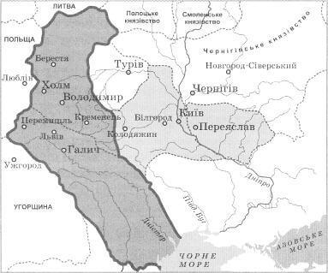

**А** Ярослава Осьмомисла

**Б** Данила Романовича

**В** Лева Даниловича

**Г** Юрія II Болеслава

*1223 Завдання 82*

**Прочитайте уривок з історичного джерела та виконайте завдання:**

"… сину, через давню приязнь не можу я на нього стати. Знайди – но ти собі других…"

**Так галицький князь Мстислав Удатний звертався до князя**

**А** Данила Романовича

**Б** Ярослава Осьмомисла

**В** Юрія I Львовича

**Г** Юрія II Болеслава

*1245 Завдання 83*

**Прочитайте уривок з історичного джерела та виконайте завдання:**

"… з’єднавшись із воєводою Мирославом під Ярославом і побачивши, що угри збираються докупи, вони поїхали на них удвох, і ті, не видержавши, побігли. Та приїхали інші угри, і вони зіткнулися з ними, і ті не видержали. Потім же Данило бачив, що брат його добре бореться – і сулиця його була кривава, і ратище посічене ударами мечів…"

**Князь Данило у битві здобув перемогу над**

**А** військами золотоординського хана

**Б** союзниками кримського хана

**В** боярською опозицією

**Г** васалами Хозарського каганату

*1223 Завдання 84*

**Прочитайте уривок з історичного джерела та виконайте завдання:**

"… прийшла нечувана рать, безбожні моавитяни на землю Половецьку прийшли. І половці стали супроти них, але навіть хан Юрій, що був найбільший між усіх половців, не міг вистояти перед ними. І побіг він до ріки Дніпра, і багато половців побито було. І прибігло багато половців на землю Руську, і говорили вони руським князям: "Якщо ви не поможете нам, то ми нині порубані були, а ви завтра порубані будете". І була рада всіх князів у місті Києві, і нарадились вони так: "Краще б нам зустріти їх на чужій землі, аніж на своїй"…"

**Так літописець описує прихід у Половецьку землю**

**А** поляків

**Б** монголів

**В** литовців

**Г** печенігів

*1240 Завдання 85*

**Прочитайте уривок з історичного джерела та виконайте завдання:**

"… церква святої Богородиці наповнена була трупами, інші церкви теж були наповнені

трупами й тілами мертвих. У місті не зосталося нікого живого…"

**Що зумовило такі руйнування міста Володимира**

**А** князівська міжусобиця

**Б** монгольська навала

**В** діяльність лихварів

**Г** повстання міщан

*1205 Завдання 86*

**Про долю якого князя йде мова в літописному фрагменті:**

"… воїн був хоробрий і вмілий на військові виправи; найпаче він показав, коли угрів

велике військо з малим своїм розбив. Усе життя своє у війнах проводив, багато перемог

здобув, а в одній був переможений. Коли йшов на поляків, то казав: або поляків подолаю й

підкорю, або сам не вернуся. І збулося останнє…"

**А** Юрія II Болеслава

**Б** Данила Романовича

**В** Лева Даниловича

**Г** Романа Мстиславовича

*1245 Завдання 87*

**Спільним у правлінні князів Романа Мстиславовича та Данила Романовича було**

**А** приборкання боярської опозиції

**Б** розбудова галицької митрополії

**В** походи на місто Константинополь

**Г** створення антимонгольської коаліції

*1199 Завдання 88*

**Утворення Галицько-Волинської держави 1199 року відбулося в результаті**

**А** виконання одного з рішень Любецького з’їзду

**Б** боротьби Польщі та Угорщини за розширення своїх володінь

**В** міжусобної боротьби руських князів

**Г** об’єднання сил руських князів у боротьбі з монголами

*1206 Завдання 89*

**Подія про яку йдеться в літописному фрагменті відбулася між:**

"… коли ж минуло трохи часу, то привели бояри галицькі Ігоревичів і посадили їх у Галичі

Володимира, а Романа у Звенигороді. Княгиня ж Романова, узявши дітей своїх, утекла в

город Володимир…**"**

**А** наприкінці XII ст.

**Б** на початку XIII ст.

**В** наприкінці XIII ст.

**Г** у першій половині XIV ст.

*1206 Завдання 90*

**Після загибелі князя Романа Галицько-Волинська держава**

**А** ліквідувала тріумвірат Ярославовичів

**Б** розпочала війну з Хозарським каганатом

**В** захопила Закарпаття та Люблінську землю

**Г** тимчасово припинила існування

*1253 Завдання 91*

**Князь Данило Романович погодився на коронацію**

**А** для закріплення своєї влади в місті Галич

**Б** через бажання зійти на польський престол

**В** з метою підтвердження свого права на місто Київ

**Г** задля організації антимонгольської коаліції

*1199 Завдання 92*

**Галицьке та Волинське князівство об’єднав в одну державу**

**А** Мстислав Удатний

**Б** Ярослав Осьмомисл

**В** Роман Мстиславович

**Г** Володимир Мономах

*1253 Завдання 93*

**Про яку битву йдеться в літописному фрагменті:**

"… Мстислав же Романович і другий Мстислав, Святославович, сиділи в укріпленому

таборі, не знаючи цього, тому що Мстислав Удатний їм обом нічого не сказав через

зависть, бо велика незгода була між ними. І сталася перемога татар над усіма князями

руськими, якої ото не бувало ніколи. Татари ж перемогли руських князів за гріхи

християн…"

**А** біля річки Каяла

**Б** біля річки Калка

**В** біля річки Альта

**Г** біля міста Ярослав

*1245 Завдання 94*

**1245 року відбулася битва біля**

**А** річки Калка

**Б** міста Ярослав

**В** річки Каяла

**Г** річки Альта

*1199 Завдання 95*

**Стольний містом Волинського удільного князівства було**

**А** Львів

**Б** Переяслав

**В** Володимир

**Г** Чернігів

*1340 Завдання 96*

**Останнім правителем королівства Руського був**

**А** Роман Мстиславович

**Б** Лев Данилович

**В** Юрій II Болеслав

**Г** Данило Романович

*1253 Завдання 97*

**Хто так відповів на чергову пропозицію коронуватися посланцям Папи Римського:**

"… що мені вінець, коли татари лютують…"

**А** Данило Романович

**Б** Ярослав Осьмомисл

**В** Володимир Мономах

**Г** Роман Мстиславович

*1238 Завдання 98*

**Князь Данило Романович здійснював правління Галицько-Волинською державою протягом**

**А** 1019 – 1054 років

**Б** 1113 – 1125 років

**В** 1199 – 1205 років

**Г** 1238 – 1264 років

*1240 Завдання 99*

**Прочитайте уривок з історичного джерела та дайте відповідь на запитання:**

"… і віддав він Київ у руки воєводі Дмитру, щоб удержати місто проти іноплемінних народів, безбожних татар…"

**Подія про яку йде мова в уривку з історичного джерела відбулася у:**

**А** першій половині XII ст.

**Б** другій половині XII ст.

**В** першій половині XIII ст.

**Г** другій половині XIII ст.

*1245 Завдання 100*

**Ознайомтеся з текстом джерела та дайте відповідь на запитання:**

" … князь Михайло чернігівський відправився на уклін до Батия, вони заставили його

пройти між двома огнями, після вони сказали, щоб він поклонився. Той князь відповів, що

з охотою поклониться Батию, але не поклониться ідолу, бо християнину це не подобає.

Краще вмерти, ніж зробити те, що не подобає…"

**Подія про яку йде мова в уривку з історичного джерела відбулася на території:**

**А** Хозарського каганату

**Б** Руського королівства

**В** Золотої Орди

**Г** Угорського королівства

*1340 Завдання 101*

**Поширення магдебурзького права в українських землях сприяло**

**А** витісненню з органів міського самоврядування іноземців

**Б** захисту населення міст від сваволі королівських намісників і великих землевласників

**В** закріпаченню усіх жителів середньовічних міст

**Г** утвердженню панівного становища українців у містах

*1340 Завдання 102*

**Магдебурзьке право регулювало відносини у**

**А** селах

**Б** воєводствах

**В** монастирях

**Г** містах

*1340 Завдання 103*

**Цехова система в організації ремісничого виробництва в українських землях почала поширюватися у**

**А** XII ст.

**Б** XIII ст.

**В** XIV ст.

**Г** XV ст.

*1264 Завдання 104*

**Книжкова мініатюра – це**

**А** картина, написана фарбами на стіні

**Б** малюнок в друкованій книзі

**В** кольоровий малюнок, що прикрашав рукописний текст

**Г** зображення, зроблене з щільно припасованих один до одного камінців

*1340 Завдання 105*

**Право міст на самоврядування дістало назву**

**А** звичаєве право

**Б** вотчинне право

**В** династичне право

**Г** магдебурзьке право

*Завдання 1-12 на встановлення відповідності (логічної пари)*

*Завдання 1*

**Установіть відповідність між подіями та іменами князів**

**А** ініціював Любецький з'їзд

**Б** утворив Галицько-Волинську державу

**В** визнав зверхність Золотої Орди

**Г** заснував Галицьку митрополію

**1** Роман Мстиславович

**2** Данило Романович

**3** Володимир Всеволодович

**4** Юрій I Львович

**5** Ярослав Володимирович

*Завдання 2*

**Установіть відповідність між битвами та їх результатами**

**А** битва біля річки Калка

**Б** битва біля міста Ярослав

**В** битва біля міста Дорогочин

**Г** битва біля річки Альта

**1** поразка військ тріумвірату Ярославовичів від половців

**2** зупинка просування в українські землі рицарів-хрестоносців князем Данилом

**3** остаточне утвердження князя Данила при владі

**4** розгром русько-половецького війська монголами

**5** загибель князя Романа у битві з поляками

*Завдання 3*

**Установіть відповідність між подією та її наслідком**

**А** похід князя Аскольда на місто Константинополь

**Б** розгром князем Святославом Хозарського каганату

**В** об’єднання князем Романом Галицького та Волинського удільних князівств у єдину державу

**Г** похід на Русь-Україну монгольських орд хана Батия

**1** руйнування міст, занепад ремесел та торгівлі в Русі-Україні

**2** формування нового центру суспільно-політичного й економічного життя Русі

**3** вихід Русі на міжнародну арену, початок її дипломатичної діяльності

**4** відкриття шляху на Русь кочовим ордам зі сходу

**5** перша поява монголів в українських землях

*Завдання 4*

**Установіть відповідність між назвами періодів історії України та поняттями й термінами, які потрібно використовувати, характеризуючи їх**

**А** Галицько-Волинська держава

**Б** Київська держава за перших володарів

**В** розквіт Київської держави

**Г** Київська держава за часів роздробленості

**1** християнізація, змієві вали, "тесть Європи", "Руська правда"

**2** баскак, монгольська навала, ярлик, коронація

**3** стоянка, мезоліт, курган, кочовик

**4** князівські усобиці, удільні землі, федеративна монархія, князівські з’їзди

**5** язичництво, полюддя, погости, хозари

*Завдання 5*

**Установіть відповідність між історичними подіями та роками**

**А** битва біля річки Калка

**Б** утворення Галицько-Волинської держави

**В** коронування князя Данила Романовича

**Г** захоплення міста Київ монголами

**1** 1199 рік

**2** 1223 рік

**3** 1240 рік

**4** 1253 рік

**5** 1264 рік

*Завдання 6*

**Установіть відповідність між назвами творів давньоукраїнської літератури та уривками з них**

**А** "Повість минулих літ"

**Б** Галицько-Волинський літопис

**В** "Повчання дітям"

**Г** "Слово о полку Ігоревім"

**1** "… убогих не забувайте, годуйте й подавайте сироті та гордості не майте в серці і в умі. Старих шануй, як отця, а молодих – як братів…"

**2** "… Данило вийшов з військом із Холма та на третій день став у Галичі, ввійшов у свій город та прийняв стіл свого батька, та проголосив перемогу…"

**3** "… і хай кожен тримає отчину свою: Святополк – Київ, Ізяславів уділ, Володимир – Всеволодів уділ, Олег і Ярослав – Святославів уділ, іншим хай будуть города, які їм роздав Всеволод…"

**4** "… галицький Осьмомисле Ярославе! Високо ти сидиш на золотокованім столі, стріляй, господарю, Кончака, раба поганого, за землю Руську, за рани Ігореві…"

**5** "… якщо вдарить мечем не на смерть, то має заплатити три гривні з продажі, а

потерпілому – гривню як лікувальне. Коли ж уб’є на смерть , то платити віру …"

*Завдання 7*

**Установіть відповідність між іменем правителя та його наступником**

**А** Всеволод Ярославович

**Б** Володимир Мономах

**В** Володимир Великий

**Г** Данило Галицький

**1** Володимир Мономах

**2** Святослав Хоробрий

**3** Лев Шалений

**4** Мстислав Великий

**5** Ярослав Мудрий

*Завдання 8*

**Установіть відповідність між історичною особистістю та історичним джерелом**

**А** Данило Романович

**Б** Володимир Великий

**В** Мстислав Володимирович

**Г** Ярослав Мудрий

**1** "… якщо не з'явиться хто завтра на ріці – багатий чи убогий, чи старець, чи раб – то мені противником буде…"

**2** "… досі не пив. А нині ти велиш – я п'ю. О, лихіша лиха честь татарська…"

**3** "… а він же до книг проявляє старання, часто читаючи їх вночі, і вдень, і зібрав силу

книгописців, які переклади чинили з грецької на слов'янську мову, і написали вони

багато книг, за якими люди вчилися… "

**4** "… і розірвалася вся Руська земля..."

**5** "… він винищує своїм тиранством всю галицьку знать, маючи звичай, на виправдання

своїх злочинів, вживати прислів’я, що стало для нього свого роду урочистим оракулом

небес: "Ніхто не може спокійно насолодитися медом, якщо спершу не пригнітить

бджолиний рій"…"

*Завдання 9*

**Установіть відповідність між історичною пам’яткою та технікою її створення**

**А** Богоматір Оранта

**Б** Дорогобузька ікона Богородиці

**В** Збруцький ідол

**Г** " Ізборник"

**1** різьблення по каменю

**2** мозаїка

**3** гравюра

**4** мініатюра

**5** іконопис

*Завдання 10*

**Увідповідніть правителя Галицько-Волинської держави з фактом з його біографії**

**А** Данило

**Б** Лев

**В** Юрій I

**Г** Юрій II Болеслав

**1** домігся створення Галицької митрополії

**2** створив Галицько-Волинську державу

**3** зупинив просування в українські землі рицарів-хрестоносців

**4** сприяв зміцненню позиції католицької церкви в українських землях

**5** приєднав до Галицько-Волинської держави Люблінську землю та Закарпаття

*Завдання 11*

**Установіть відповідність між датою та подією, описаною в уривках джерела**

**А** 1223 рік

**Б** 1238 рік

**В** 1245 рік

**Г** 1253 рік

**1** "… Данило вийшов із військом із Холма та на третій день став у Галичі. Увійшов у свій

город та прийняв стіл батька свого та проголосив перемогу, заткнувши свою хоругву на

Німецьких воротах…"

**2** " … у той час прислав Папа послів достойних, що принесли Данилові вінець, і скіпетр, і

корону, які означають королівський сан, кажучи: "Сину! Прийми од нас оцей вінець

королівства…"

**3** " … і за цим священним правилом єпископи поставили Іларіона, русина, митрополитом

Києва і всієї землі Руської… "

**4** "… князь Мстислав Галицький звелів Данилу Романовичу перейти річку Калку з

полками, а сам вирушив услід за ними. А обидва Мстислави залишилися в таборі, не

знаючи про це: Мстислав Галицький не сказав нічого із заздрощів, бо були між ними

чвари великі. І тут зустрілися полки і була битва згубною через наші гріхи…"

**5** "… і коли побачив Данило, що ляхи кріпко йдуть на Василька, то рушив на них і

розтрощив їх військо і хоругов їх роздер навпіл. Побачивши це, Ростислав побіг, і угри

повернули навтікача…"

*Завдання 12*

**Установіть відповідність між подіями культурного життя та іменами князів, причетними до них**

**А** створення "Ізборника" – одного з перших енциклопедичних збірників Русі

**Б** відкриття першої школи для дітей знаті

**В** заснування першої бібліотеки при Софіївському соборі в місті Київ

**Г** укладення Галицько-Волинського літопису

**1** Ярослав Володимирович

**2** Володимир Всеволодович

**3** Данило Романович

**4** Святослав Ярославович

**5** Володимир Святославович

*Завдання 1-18 на встановлення правильної хронологічної послідовності*

*Завдання 1*

**Розташуйте кочові племена в правильній послідовності їх появи на східних кордонах**

**Русі-України**

**А** половці 3

**Б** монголи 4

**В** хозари 1

**Г** печеніги 2

*Завдання 2*

**Установіть хронологічну послідовність подій**

**А** "… тим часом поїхав Данило на Ростислава Мстиславича, вхопив його, і залишив у Києві тисяцького Дмитра. І віддав він Київ у руки Дмитрові, щоб удержати город проти іноплемінних народів, безбожних татар..." 2

**Б** "… сказав Данило: "Не гоже тримати нашу отчину крижевникам ". І пішли вони на них з великою силою, узяли город Дорогочин місяця березня, і старійшину їхнього магістра Брауна схопили, і воїнів захопили, і вернулись обидва у Володимир..." 1

**В** "… тим часом хан могучий прислав до Данила й Василька посла свого зі словами: "Дай Галич ". І Данило був у печалі великій, тому що не укріпив був землі своєї городами. І, порадившись з братом своїм, поїхав він до Батия, кажучи: " Не дам півотчини своєї, а їду до Батия сам… " 3

**Г** "… у той же час прислав Папа послів достойних, що принесли Данилові вінець, і скіпетр, і корону, які означають королівський сан, кажучи: " Сину, прийми від нас вінець королівства. Ти матимеш поміч від Папи…" 4

*Завдання 3*

**Установіть хронологічну послідовність подій**

**А** перша згадка назви Україна в писемних джерелах

**Б** захоплення монголами міста Києва

**В** проведення Любецького з'їзду князів

**Г** коронування князя Данила

*Завдання 4*

**Установіть хронологічну послідовність подій**

**А** створення Галицької митрополії 3

**Б** перенесення столиці Руського королівства до міста Львів 2

**В** перша поява монголів в українських землях 1

**Г** похід на місто Львів польського короля Казимира III 4

*Завдання 5*

**Розташуйте у хронологічній послідовності столиці Галицько-Волинської держави**

**А** Володимир 4

**Б** Львів 3

**В** Галич 1

**Г** Холм 2

*Завдання 6*

**Розташуйте в хронологічній послідовності розорення українських земель монголами**

**А** Галичина 4

**Б** Київщина 3

**В** Чернігівщина 2

**Г** Переяславщина 1

*Завдання 7*

**Установіть хронологічну послідовність подій**

**А** коронація князя Данила Романовича 3

**Б** військовий похід польського короля Казимира III на місто Львів 4

**В** захоплення міста Київ монголами 1

**Г** перемога військ князя Данила у битві біля міста Ярослав 2

*Завдання 8*

**Установіть хронологічну послідовність подій**

**А** поїздка князя Данила в Золоту Орду 2

**Б** створення Галицької митрополії 4

**В** захоплення міста Київ монголами 1

**Г** приєднання до Руського королівства Закарпаття таЛюблінської землі 3

*Завдання 9*

**Установіть хронологічну послідовність подій**

**А** перша писемна згадка назви Україна 1

**Б** монгольська навала 3

**В** утворення Галицько-Волинської держави 2

**Г** створення Галицької митрополії 4

*Завдання 10*

**Установіть хронологічну послідовність подій**

**А** "… потім же вложив Бог князеві в серце добрий намір: поставив він русина Іларіона митрополитом Русі у Святій Софії, зібравши єпископів…" 2

**Б** "… а на завтра в сімнадцятий день, кияни вчинили раду й послали послів до Володимира Всеволодовича в Переяслав, говорячи: "Піди, княже, на стіл батьківський і дідівський"…" 3

**В** "… а було печенігів без числа. Виступив він із города, приготував до бою дружину. Зійшлися вони на місці, де ото нині Свята Софія стоїть. І сталася січа люта, і ледве одолів він печенігів під вечір…" 1

**Г** "… того ж року прийшов Батий до Києва з многим – множеством сили своєї, і окружив город. І обступила Київ сила татарська, і був город в облозі. І сповнена була земля Руська ворогами…"4

*Завдання 11*

**Установіть хронологічну послідовність подій**

**А** коронування князя Данила Романовича 4

**Б** поїздка Данила в Золоту Орду 3

**В** битва біля річки Калка 1

**Г** битва біля міста Ярослав 2

*Завдання 12*

**Установіть хронологічну послідовність подій**

**А** будівництво церкви Святого Пантелеймона в місті Галич 3

**Б** будівництво Софійського собору в місті Київ 2

**В** будівництво Десятинної церкви в місті Київ 1

**Г** будівництво церкви Іоанна Златоуста в місті Холм 4

*Завдання 13*

**Установіть хронологічну послідовність подій**

**А** проведення Любецького з'їзду 1

**Б** створення Галицької митрополії 4

**В** перша писемна згадка назви Україна 2

**Г** битва біля міста Ярослав 3

*Завдання 14*

**Установіть хронологічну послідовність появи історичних термінів в історії України**

**А** вотчина 3

**Б** ярлик 4

**В** полюддя 1

**Г** уроки 2

*Завдання 15*

**Установіть хронологічну послідовність подій**

**А** "… і сталася жорстока січа, і ледве переміг Ярослав під вечір. Розбіглися печеніги врізнобіч і самі не знали, куди бігли. А деякі, тікаючи, потонули…" 2

**Б** "… прийшли половці перший раз на Руську землю воювати. Це було перше зло на Руській землі від поганих безбожних ворогів…" 3

**В** "… пішов Святослав на греків, а ті вийшли проти Русі. І Русь приготувалася до бою, і була велика битва, і переміг Святослав, і побігли греки. І пішов Святослав до Царгорода, воюючи та розорюючи міста…" 1

**Г** "… татари пішли проти Русі й учинили жахливі вбивства в землі Русі. Зруйнували міста й фортеці, повбивали людей та обложили Київ, який був столицею Русі, і після довгої облоги взяли його й убили жителів цього міста…" 4

*Завдання 16*

**Установіть хронологічну послідовність подій**

**А** "… і прибув Олег та Ігор до гір київських, і довідався Олег, що тут Аскольд і Дір удвох княжить. І вбили вони Аскольда й Діра, а Олег став князем в Києві…" 1

**Б** "… у той час прийшов Батий до Києва з великою силою і окружив город. І обступила Київ сила татарська, і був город в облозі великій…" 3

**В** "… і зібрав він писців багато, і перекладали вони з грецької на слов’янську мову і Письмо Святе, і списали багато книг. Цей великий князь засіяв книжними словами серця віруючих людей…" 2

**Г** "… у той час прислав Папа послів достойних, що принеслиДанилові вінець, і скіпетр, і корону, кажучи: "Сину! Прийми від нас вінець королівства"…" 4

*Завдання 17*

**Установіть хронологічну послідовність подій**

**А** відновлення єдності Галицько-Волинської держави князем Данилом 2

**Б** перемога князя Данила у битві біля Ярославом 3

**В** битва біля річки Калка 1

**Г** поїздка князя Данила до хана Золотої Орди 4

*Завдання 18*

**Установіть хронологічну послідовність подій**

**А** битва біля міста Ярослав 4

**Б** оборона міста Київ від монгольської навали 3

**В** коронація Данила Романовича в місті Дорогочин 2

**Г** битва біля річки Калка1

*Завдання 1-9 з вибором трьох правильних відповідей із семи запропонованих варіантів*

*Завдання 1*

**Укажіть твердження, що характеризують правління князя Данила**

**1** брав участь у битві з монголами на Калці

**2** приєднав до складу держави Руського королівства землі Закарпаття

**3** здійснив поїздку до Золотої Орді

**4** згадується у "Слові о полку Ігоря"

**5** брав участь у Любецькому з'їзді князів

**6** переніс столицю Галицько-Волинської держави у місто Холм

**7** заснував Галицько-Волинську державу

*Завдання 2*

**Землі яких князівств перебували під владою князя Данила напередодні монгольської навали**

**1** Київського

**2** Чернігівського

**3** Полоцького

**4** Смоленського

**5** Галицького

**6** Волинського

**7** Новгород-Сіверського

*Завдання 3*

**Укажіть твердження, що характеризують правління князя Данила**

**1** загинув у битві з поляками

**2** здійснив невдалу спробу звільнити українські землі з-під золотоординського панування

**3** переніс столицю Галицько-Волинської держави до міста Холм

**4** заснував Галицько-Волинську державу

**5** відновив єдність Галицько-Волинської держави

**6** приєднав місто Київ до складу Галицько-Волинської держави

**7** звільнив Русь-Україну від сплати данини хозарам

*Завдання 4*

**Укажіть твердження, що характеризують діяльність князя Романа**

**1** керував героїчною обороною міста Київ від військ хана Батия

**2** проводив активну зовнішню політику

**3** звільнив галицько-волинські землі від монгольського ярма

**4** був фактичним володарем Київського та Переяславського князівств

**5** об’єднав галицькі та волинські землі в одну державу

**6** поклав край зазіханням хрестоносцям на західноукраїнські землі

**7** переніс столицю Руського королівства до міста Володимир

*Завдання 5*

**Укажіть твердження, що характеризують правління князя Данила**

**1** загинув у битві з поляками біля міста Завихост

**2** брав участь у поході новгород-сіверського князя Ігоря Святославовича проти половців

**3** заснував місто Холм і Львів

**4** визнав своїм спадкоємцем польського короля Казимира

**5** відновив єдність Галицько-Волинської держави

**6** очолив оборону міста Київ під час монгольської навали

**7** визнав політичну залежність від хана Золотої Орди

*Завдання 6*

**Укажіть твердження, що характеризують розвиток Руського королівства**

**1** ліквідація системи полюддя

**2** визнання зверхності Золотої Орди

**3** заснування Галицької митрополії

**4** започаткування практики шлюбної дипломатії

**5** визнання політичної залежності від Кримського ханства

**6** зростання панщини та повинностей

**7** впровадження магдебурзького права

*Завдання 7*

**Укажіть твердження, що характеризують правління короля Лева Даниловича**

**1** укладення "Руської правди"

**2** перенесення столиці Руського королівства до міста Львів

**3** створення Галицької митрополії

**4** спорудження першої кам’яної церкви в Русі-Україні

**5** визнання зверхності Золотої Орди

**6** підтримка католицької церкви

**7** приєднання до держави Закарпаття та Люблінської землі

*Завдання 8*

**Укажіть твердження, що виокремлюють спільні риси у правлінні князів Романа та Данила**

**1** налагодження дипломатичних відносин з Ватиканом

**2** приєднання київських земель до Галицько-Волинської держави

**3** організація військових походів проти монголів

**4** здійснення походів проти Хозарського каганату

**5** боротьба з галицьким боярством

**6** участь у Любецькому з’їзді князів

**7** входження до складу тріумвірату Ярославичів

*Завдання 9*

**Які держави були головними суперниками в боротьбі за галицько-волинську cпадщину після смерті Юрія II Болеслава**

**1** Велике князівство Литовське

**2** Османська імперія

**3** Угорське королівство

**4** Молдавське князівство

**5** Московське князівство

**6** Кримське ханство

**7** Польське королівство